
Hévíz Város Polgármestere
8380 Hévíz, Kossuth Lajos utca 1.
Tel: 83/500-812 Fax: 500-814
e-mail: kabinet@hevizph.hu

Iktatószám: VFO/430-1/2011

Napirend sorszáma:

Előterjesztés

Hévíz Város Önkormányzatának Képviselő-testülete
2011. április 12-ei, rendkívüli ülésére

Tárgy: Hévíz 1626/4 hrsz ingatlant érintő változtatási tilalom elrendelése

Az előterjesztő: Papp Gábor polgármester

Készítette: Babics Tamás osztályvezető
Városfejlesztési és Építési Osztály

Megtárgyalta: Városfejlesztési, Természet és Környezetvédelmi Bizottság

Törvényességi szempontból ellenőrizte: dr. Tüske Róbert jegyző

Papp Gábor s.k.
polgármester

I.

Tárgy és tényállás ismertetése

Tisztelt Képviselőtestület!

Hévíz Város Önkormányzatának Képviselő-testülete megalkotta HÉVÍZ VÁROS ÉPÍTÉSI SZABÁLYZATÁRÓL (HÉSZ) és Szabályozási Tervéről szóló 41/2003. (XII. 22.) rendeletét.

A helyi építési szabályzat és a szabályozási terv módosítása, valamint az általános felülvizsgálata előkészítés alatt áll.

A Hévíz 1626/4 hrsz. ingatlan városkép szempontból jelentős elhelyezkedése, a Nagyparkoló és a tervezett új buszpályaudvar közötti terület rendezésének és terület-felhasználásának felülvizsgálata fontos városrendezési feladat. A rendezés célja a városrendezési és fejlesztési lehetőségeinek korszerű keretekbe foglalása. A részletes szabályozási elemek meghatározásáig és az érintett terület fejlesztési lehetőségeinek feltárásáig és a fejlesztési irányok meghatározásáig változtatási tilalom elrendelését tartom szükségesnek, amelyre az épített környezet átalakításáról és védelméről szóló 1997. évi LXXVIII. Törvény 20.§. (1) a.) pontja ad lehetőséget. A változtatási tilalmat, mint jogintézményt a jogalkotó éppen abból a célból létesítette, hogy a településrendezési feladatok megvalósulhassanak, az érintett terület számára a legmegfelelőbb fejlesztési irányt lehessen meghatározni. Az érintett területre a változtatási tilalom a helyi építési szabályzat és a szabályozási terv készítésének időszakára, annak hatálybalépéséig rendelhető el.
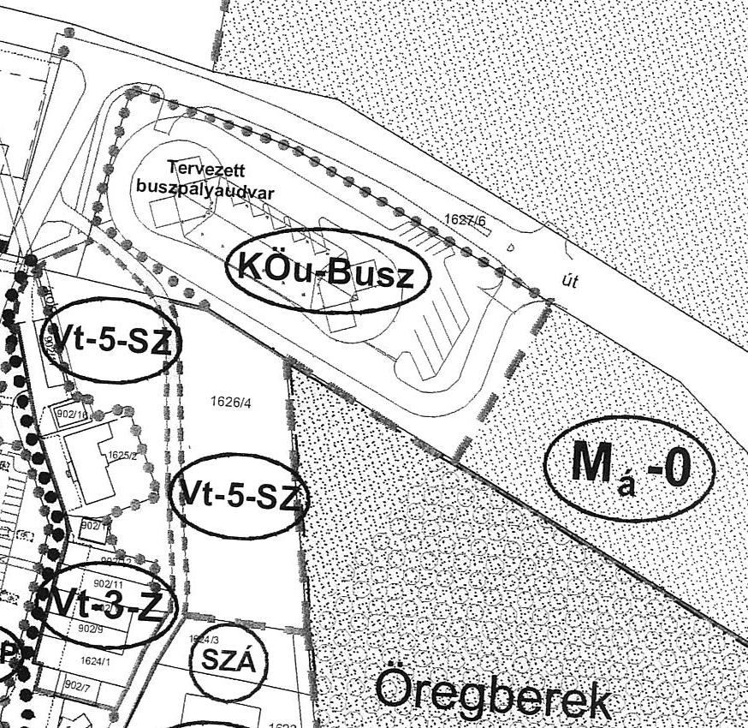

Tisztelt Képviselő-testület!

Kérem, hogy az előterjesztést megvitatni és a rendelet-tervezetet elfogadni szíveskedjék. A rendelet elfogadása minősített szótöbbséget igényel.

Hévíz, 2011. április 12.

AZ ELŐTERJESZTÉS MELLÉKLETE

Hévíz Város Önkormányzata Képviselő-testületének
……./…... (…...) önkormányzati rendelete

A Hévíz 1626/4 hrsz ingatlant érintő változtatási tilalom elrendeléséről

Hévíz Város Önkormányzatának Képviselő-testülete a helyi önkormányzatokról szóló 1990. évi LXV. törvény 16. § (1) bekezdésében és az épített környezet alakításáról és védelméről szóló 1997. évi LXXVIII törvény (a továbbiakban: Étv.) 21. § (1) bekezdésében biztosított felhatalmazás alapján Hévíz Város Önkormányzata az alábbi rendeletet alkotja:

1.§. Hévíz Város Önkormányzatának Képviselő-testülete változtatási tilalmat rendel el a Hévíz 1626/4 hrsz-ú ingatlanra. A tilalom elrendelésének célja, az érintett ingatlan rendezésének és terület-felhasználásának felülvizsgálata, a városrendezési és fejlesztési lehetőségeinek korszerű keretekbe foglalása, az érintett terület megőrzése részletes szabályozási elemek meghatározásáig és az érintett terület fejlesztési lehetőségeinek feltárásáig és a fejlesztési irányok meghatározásáig

2.§. A változtatási tilalom alá eső területen – az Étv. 20. § (7) bekezdésében foglalt esetek kivételével – telket alakítani, új építményt létesíteni, meglévő építményt átalakítani, bővíteni, továbbá elbontani, illetőleg más, építésügyi hatósági engedélyhez nem kötött értéknövelő változtatást végrehajtani nem szabad.

3.§. (1) Jelen rendelet a kihirdetése napján lép hatályba, és folyamatban lévő, jogerős határozattal el nem bírált ügyekben is alkalmazni kell.
(2) A jelen rendelettel érintett területre vonatkozóan a Hévízi város helyi építési szabályzatáról szóló 41/2003. (XII.22.) számú rendelet rendelkezései e rendelet hatálya alatt nem alkalmazhatók.

4. § A rendelet a kihirdetését követő napon lép hatályba. A jelen rendeletben meghatározott területre vonatkozó változtatási tilalom, a területre vonatkozó új szabályok hatályba lépéséig áll fenn, de az e rendelet hatályba lépésétől számított 3 év elteltével külön rendelkezés nélkül hatályát veszti.

Hévíz, 2011. április 12.

dr. Tüske Róbert Papp Gábor
jegyző polgármester

Kihirdetve: 2011. április 13.

dr. Tüske Róbert
jegyző

